**全球案例发现系统**

**使**

**用**

**说**

**明**

**北京华图新天科技有限公司**

**全球案例发现系统 使用说明**

全球案例发现系统（Global Cases Discovery System，GCDS）是由北京华图新天科技有限公司研发的大型案例文献数据库集群。GCDS整合了世界众多知名案例研究机构的研究成果，定位于为从事案例开发和案例教学的用户提供一站式检索和传送服务。

GCDS由工商管理专业类的《中国工商管理案例库》、《工商管理案例素材库》《全球工商管理案例在线》以及公共管理专业类的《中国公共管理案例库》、《公共管理案例素材库》、《全球公共管理案例在线》等六个数据库组成，提供案例全文、案例素材和案例索引三种类型的文献数据，以满足用户在案例教学和案例开发中的全面需求。

GCDS能够为高等院校的案例研究和教学工作提供强有力的支持。

## 1、使用流程图

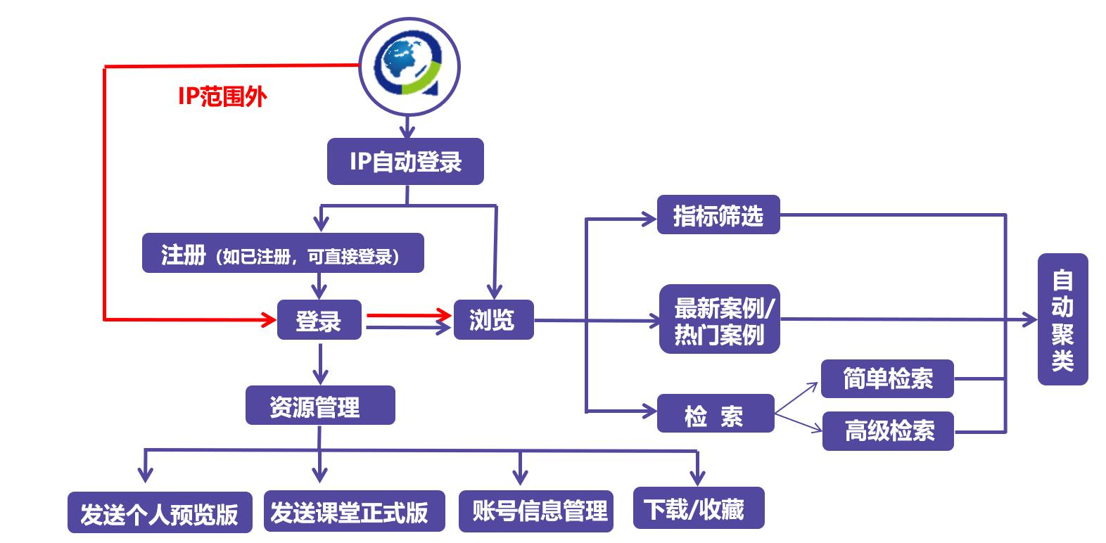

**“全球案例发现系统”使用流程图**

## 2、具体使用说明

1. 进入系统

通过图书馆或学院网站关于“全球案例发现系统”的链接网址或直接在浏览器地址栏输入网址www.htcases.com.cn进入系统首界面。

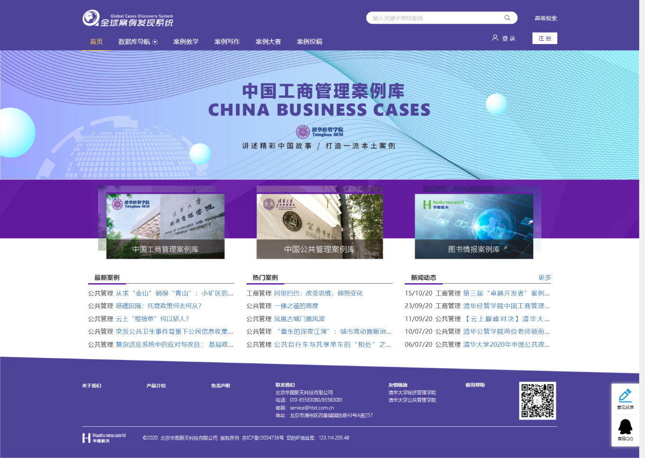

1. 注册/登录

点击网站右上方的“注册”按钮进行注册，注册时需正确填写并提交注册信息，如已有账号，则可直接点击“登录”按钮进行登录。

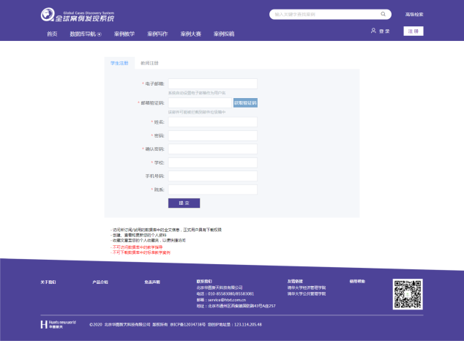 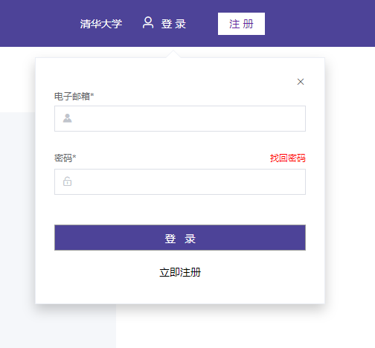

注册 登录

1. 浏览

* 最新案例/热门案例

通过“最新案例”、“热门案例”两个区域快速查找到数据库内最新及最受关注的案例资源。

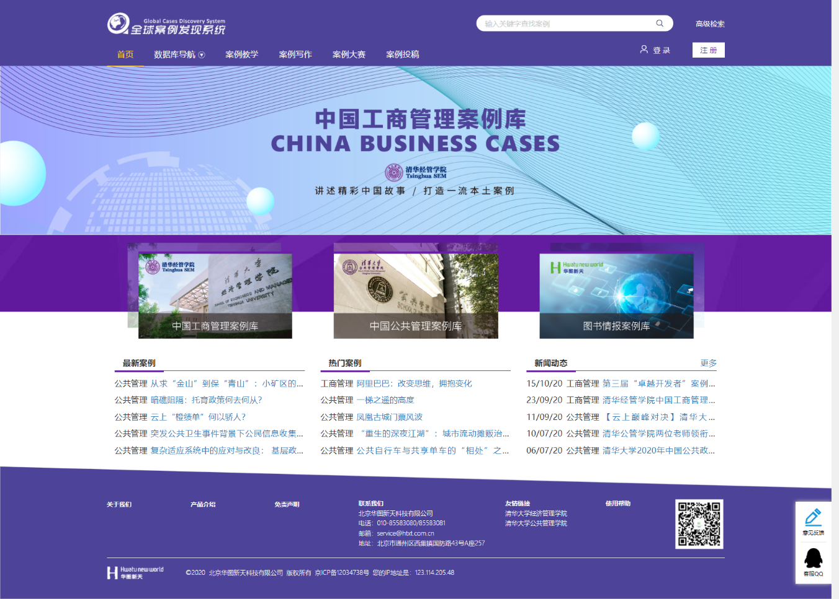

* 检索

简单检索：用户只需输入一个关键词，即可查到该子数据库内所有包含这一关键词的案例及相关文献资料。

高级检索：使用高级检索时，用户可同时限定标题、作者、关键字、摘要和出版日期等多个指标，进而获得更加精确的检索结果。

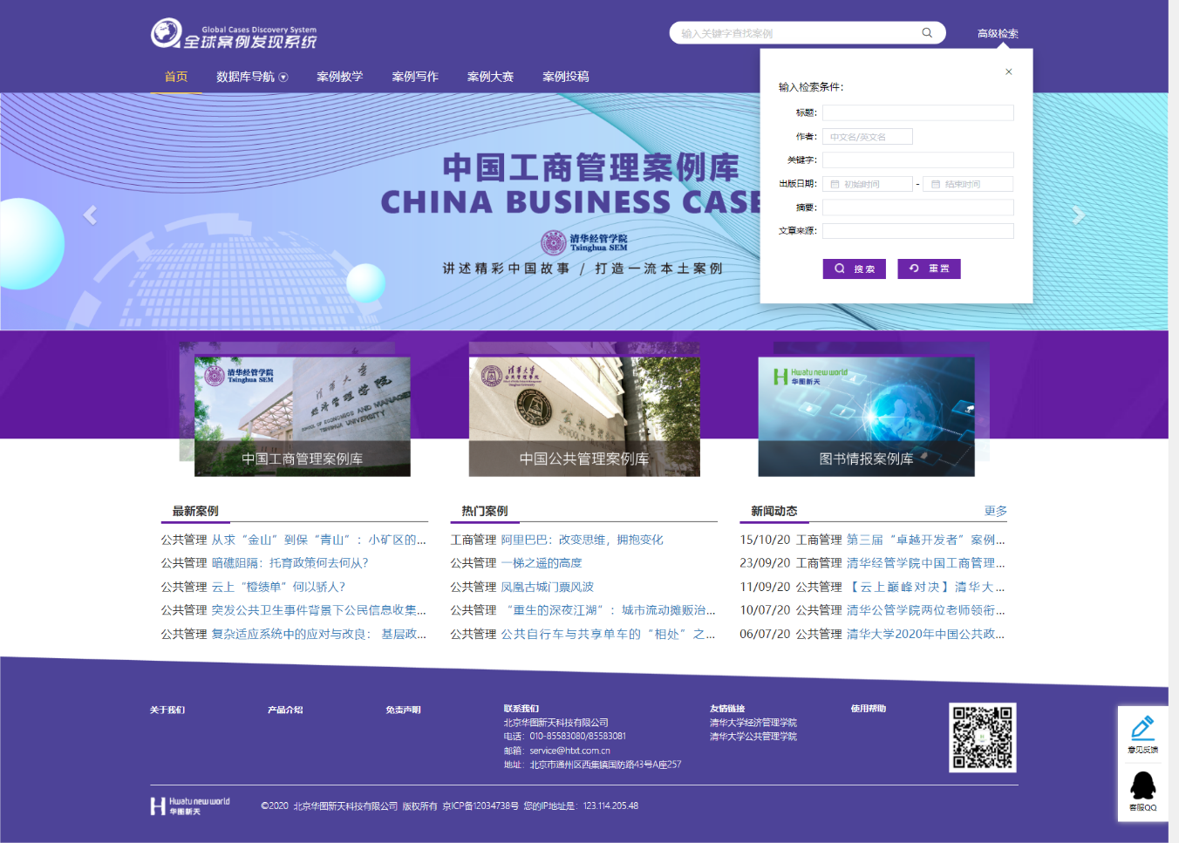

* 学科分类

进入相应的子数据库后，可根据导航栏的学科分类查找各学科下的案例文献资源。

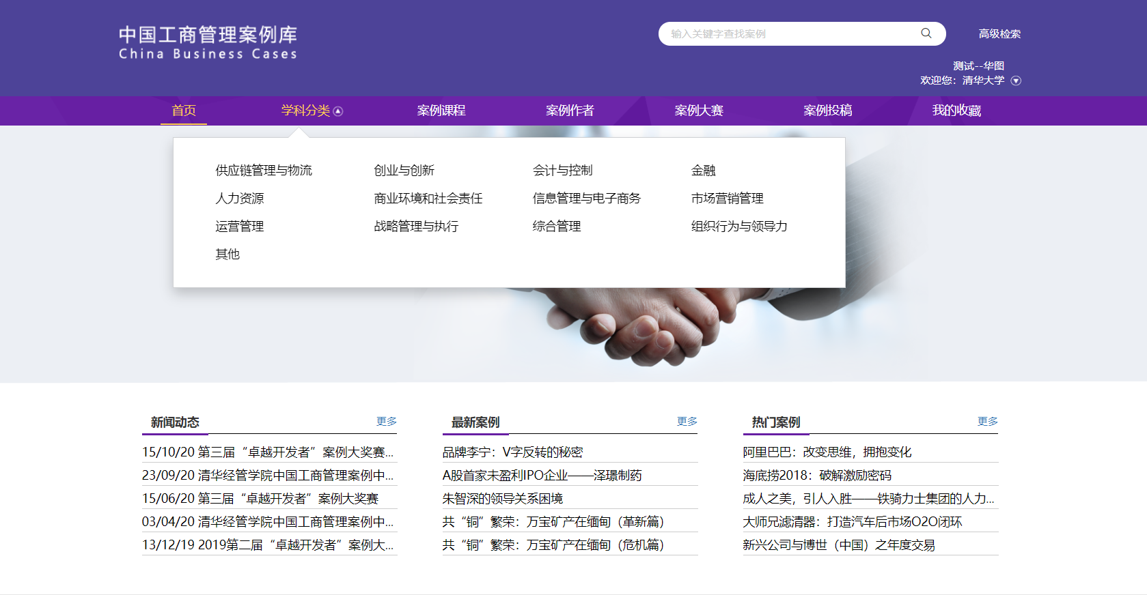

1. 自动聚类

自动聚类是指针对检索结果可按照学科分类、来源、语言等多个指标进行进一步的筛选，缩小查找范围，提高效率。

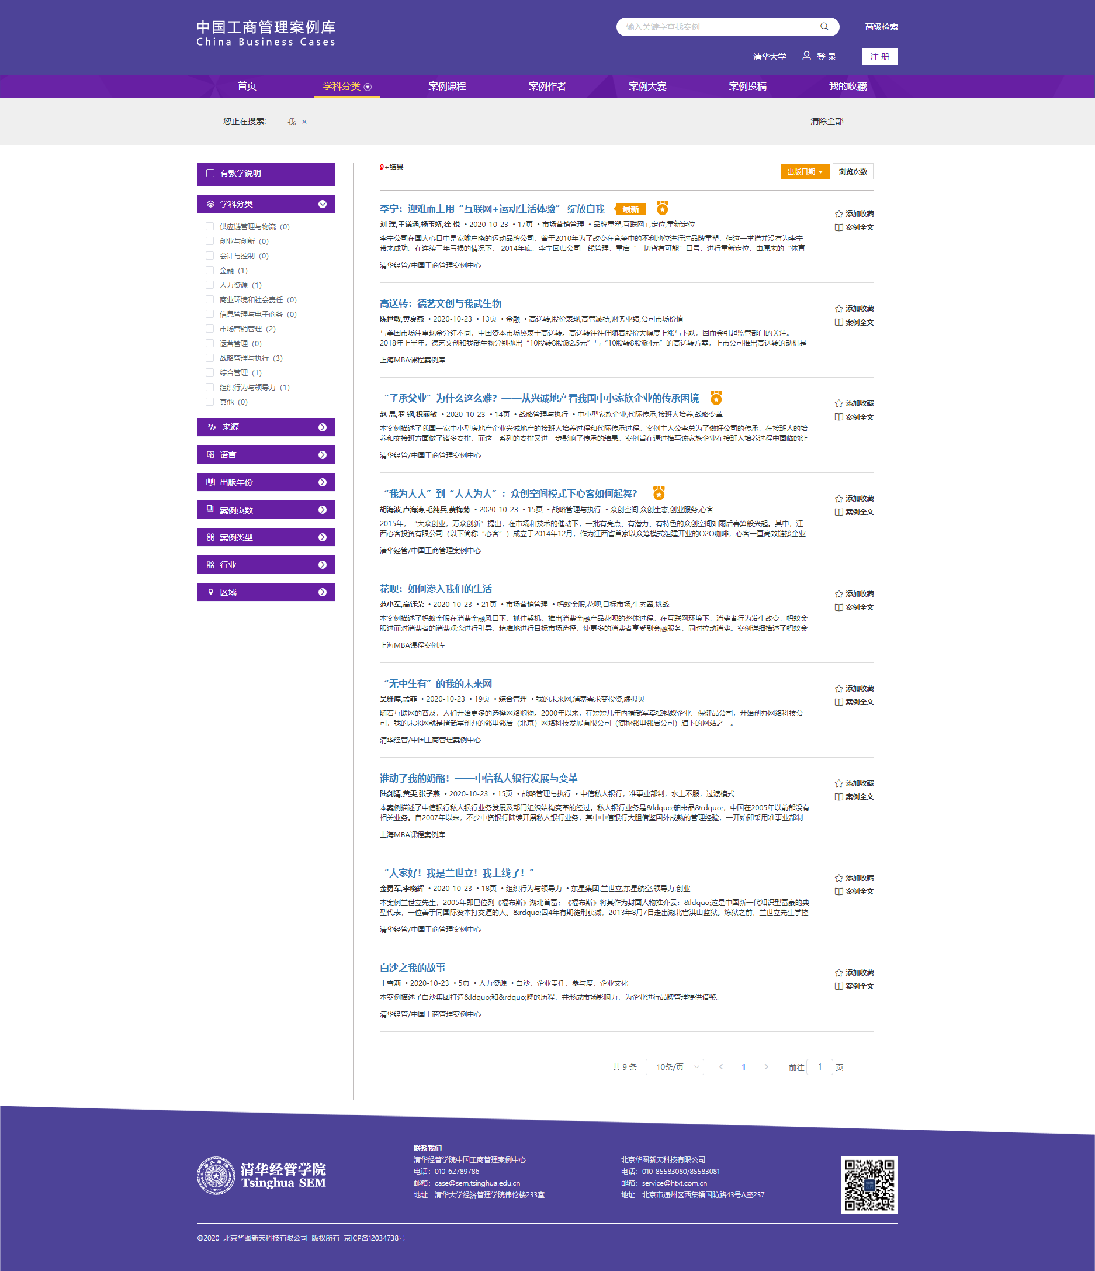

1. 下载/收藏

登录个人账号后，在资源浏览界面，可通过“发送个人预览版”将**带水印**的个人预览版PDF文档下载至账号邮箱；通过“发送课堂正式版”将用于课堂教学的**无水印**PDF文档下载至账号邮箱（下载时需填写课程相关信息），也可以将其放入到收藏夹内，方便下次使用。（只有教师账号有下载功能，学生账号只有收藏功能）

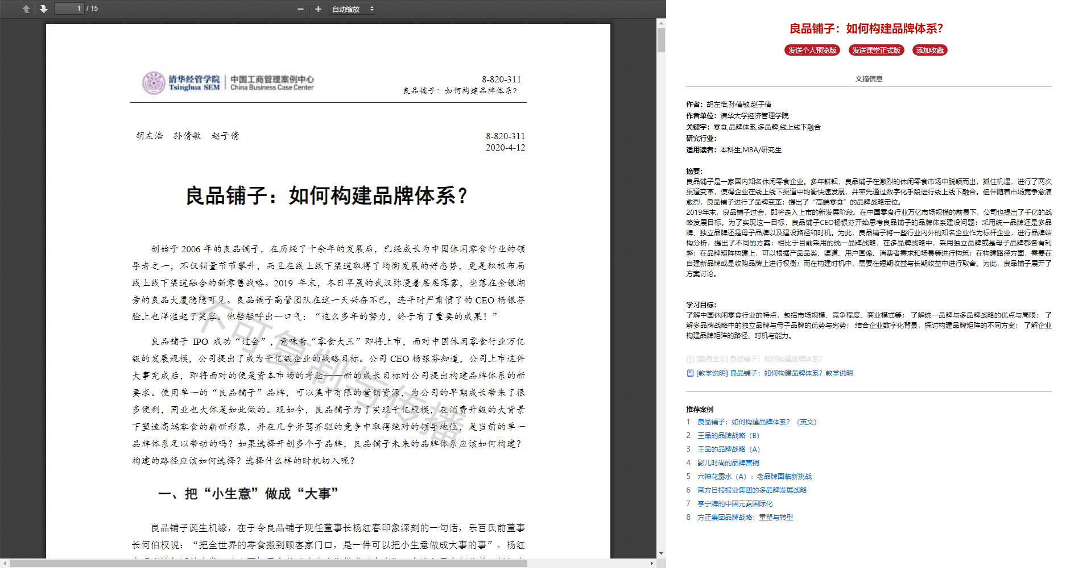

**添加收藏**

**发送个人预览版**

**发送课堂正式版**

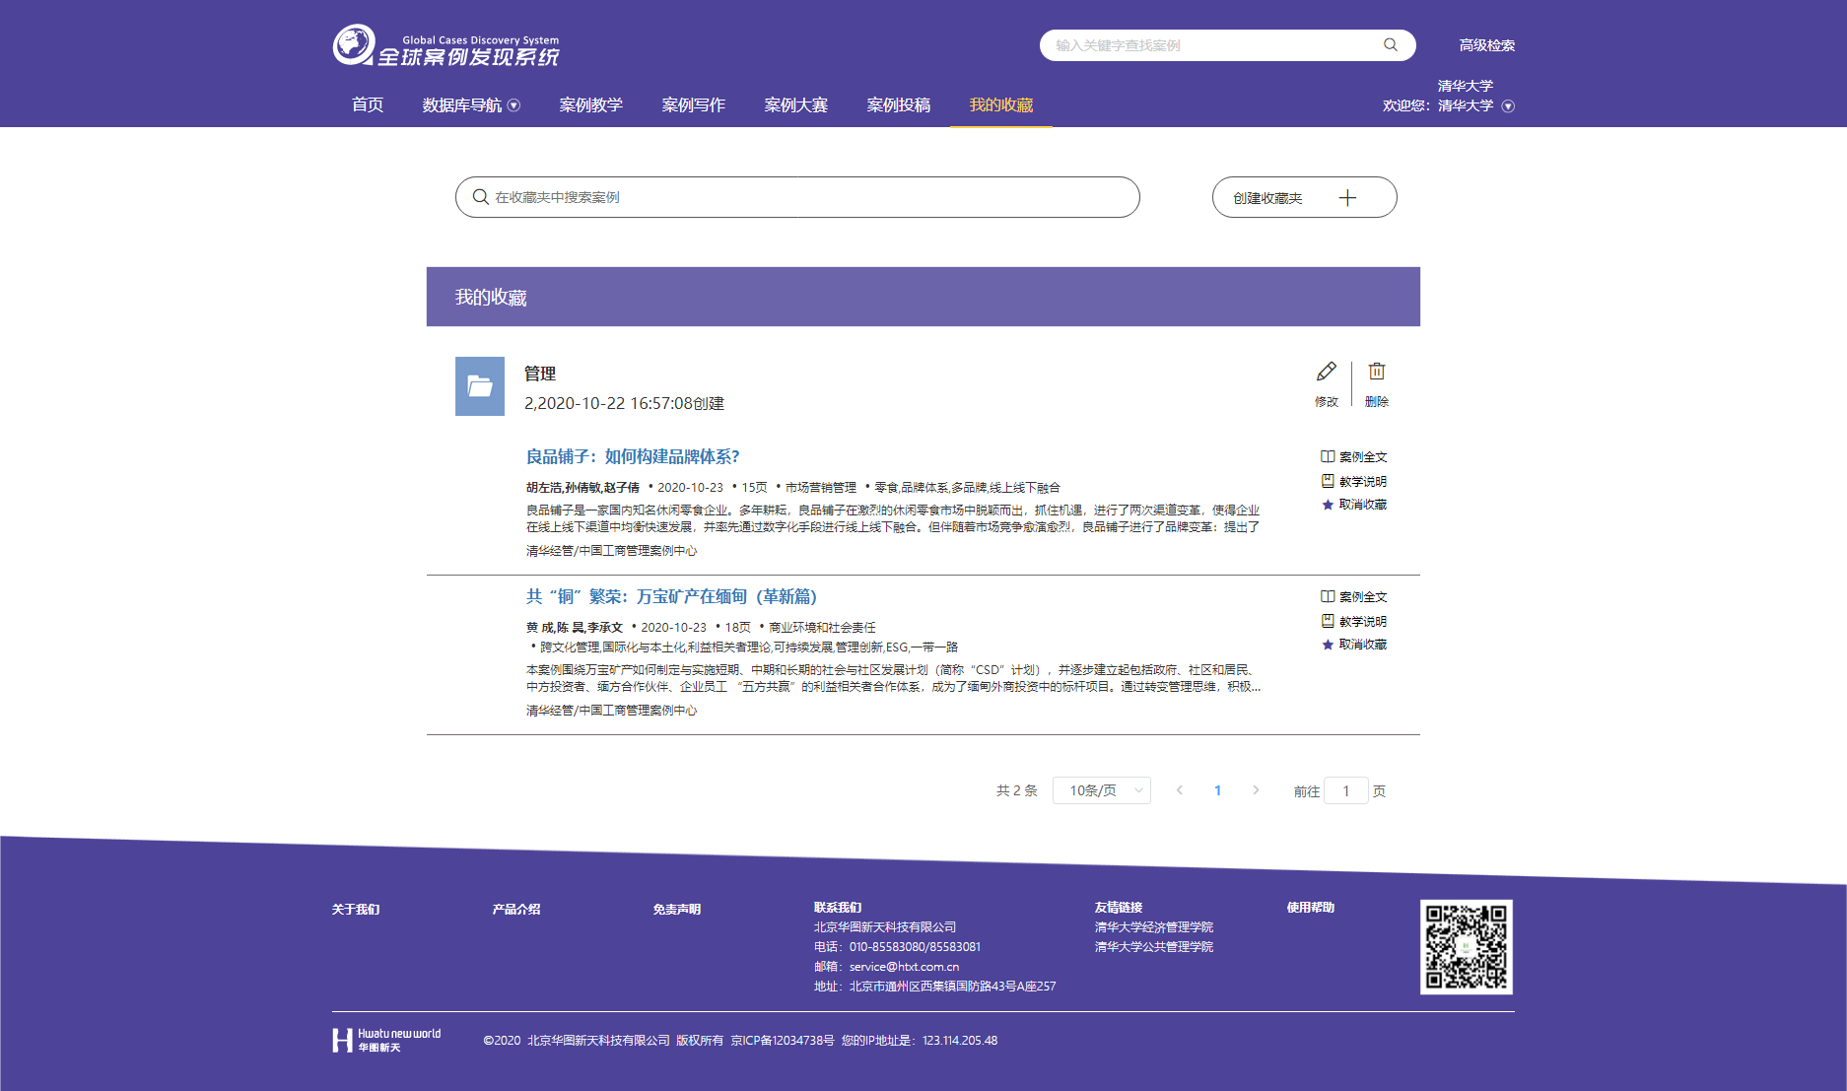

1. 账号信息管理

点击右上角的用户名-个人中心，可查看个人资料；点击“修改密码”可以修改现有密码；“绑定邮箱”后该邮箱可用于密码找回。此外，如仍有使用上的问题可点击“使用帮助”或与客服人员联系。

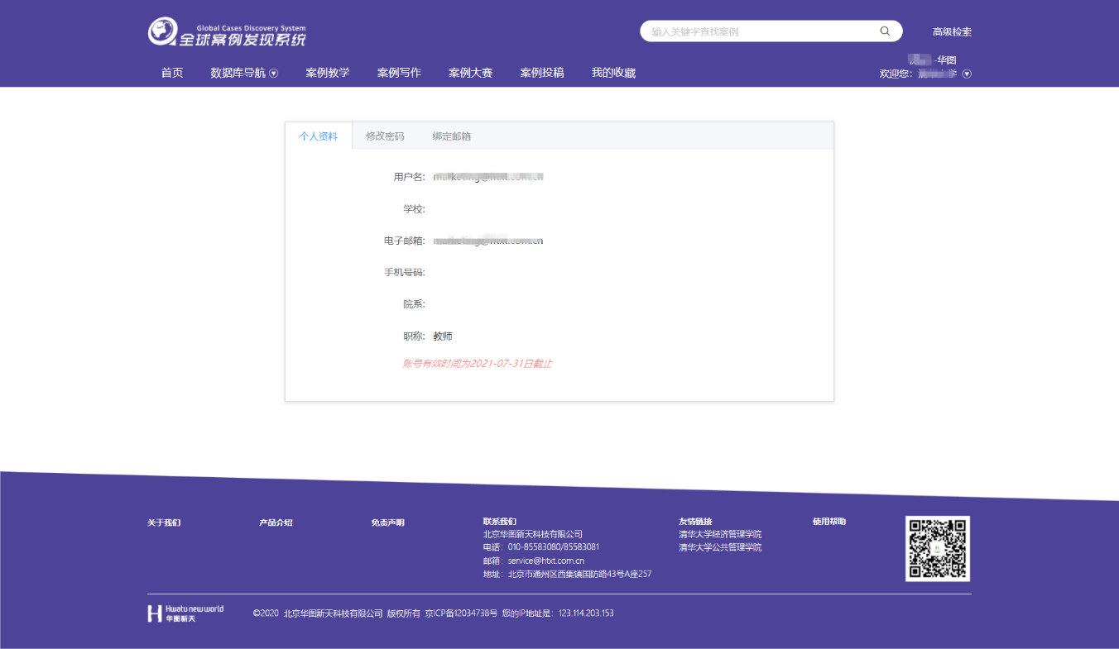

## 3、使用注意事项

1. 在校园网内登陆GCDS网站：www.htcases.com.cn；
2. 系统根据用户IP地址识别身份，自动进入系统；
3. 选择进入数据库，可通过检索工具查找自己所要找的案例资源；
4. 详细的使用方法请参考网站首页右下角的“使用帮助”；
5. 《中国工商管理案例库》和《中国公共管理案例库》的案例全文下载权限，教学指导的浏览和下载权限，只对教师开放（下载只针对正式用户），如有需要，请在系统中进行注册，经审核通过后方可使用；
6. 需要使用系统收藏功能的师生，需在系统中注册个人账号，经审核通过后方可使用该功能；

## 4、标准案例示例



**教学说明部分包括案例的使用目的、案例讨论的方向、时间安排及所需知识等。**

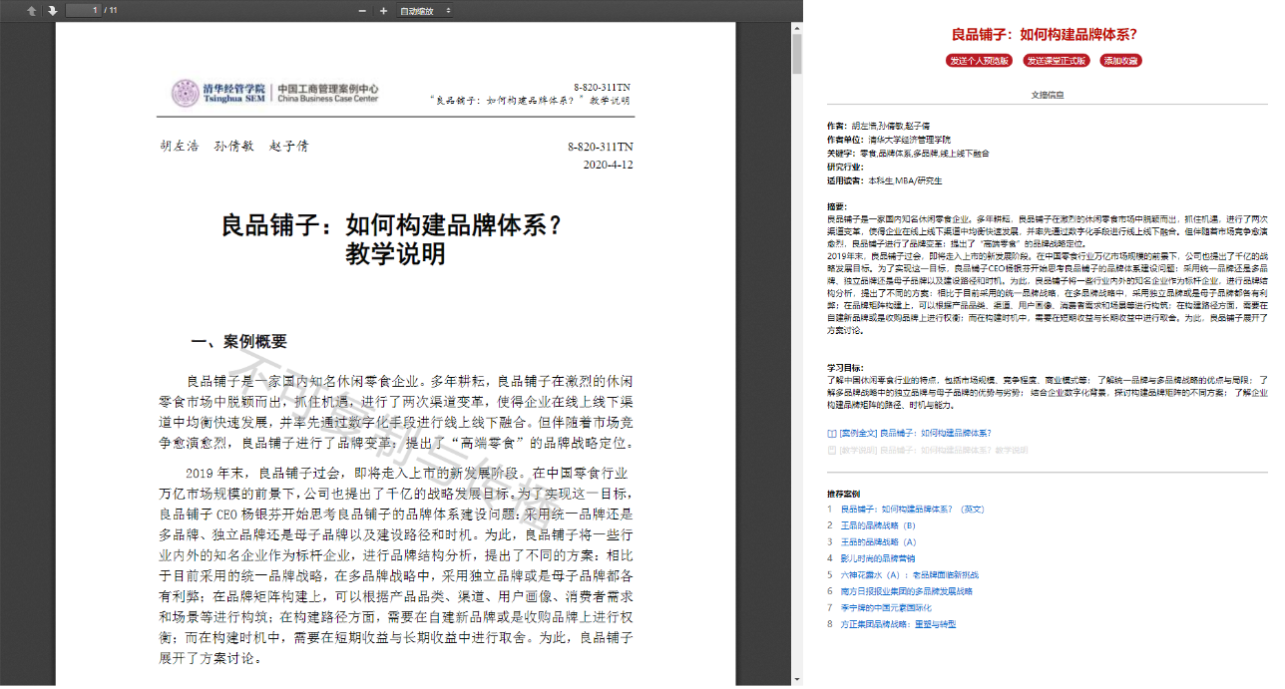

**北京华图新天科技有限公司**